RELATÓRIO DE EVIDÊNCIAS
Validação do Projeto RotaU
Equipe Trezzor
Registros de pesquisa, entrevista de validação com motoristas, cálculos e fontes consultadas
Setembro de 2026

1. Objetivo deste Relatório
Este documento reúne as evidências que sustentam a validação do projeto RotaU: os principais artigos e dados consultados na pesquisa documental, e os registros da pesquisa de validação aplicada diretamente com motoristas de transporte universitário. O objetivo é demonstrar, de forma rastreável, de onde vieram as premissas de problema, mercado e precificação utilizadas no relatório inicial e na documentação do projeto.

2. Metodologia de Coleta
A validação combinou dois métodos complementares:
- Pesquisa documental: levantamento de artigos, reportagens e dados oficiais sobre mobilidade estudantil, evasão universitária e o mercado de transporte escolar/universitário no Brasil.
- Pesquisa de campo (validação direta): aplicação de um formulário eletrônico (Google Forms) com motoristas de transporte universitário, com 11 respondentes, entre estudantes e motoristas contatados pela rede da equipe Trezzor.
Um formulário equivalente foi aplicado também com estudantes universitários (público consumidor da plataforma); os resultados dos motoristas — apresentados nas seções 4 e 5 — são o foco deste relatório por reunirem as evidências mais diretas sobre a disposição de pagamento e a dor operacional que sustentam o modelo de negócio.

3. Fontes Bibliográficas Consultadas
Dos artigos e páginas consultados ao longo da pesquisa, os quatro abaixo foram os que mais diretamente embasaram as premissas do projeto: a motivação (evasão ligada à mobilidade), o benchmark de mercado (concorrente direto e seu modelo de cobrança) e o cálculo de mercado (TAM/SAM/SOM).
Educação e Território — Transporte impacta permanência de estudantes na escola
Utilizado para sustentar a relação entre dificuldades de deslocamento e evasão escolar/universitária, base da seção de Justificativa do projeto.
https://educacaoeterritorio.org.br/arquivo/transporte-impacta-na-permanencia-de-estudantes-na-escola/
Revista Principia (IFPB) — Avaliação dos fatores determinantes da evasão estudantil
Artigo acadêmico que relaciona fatores externos, incluindo deslocamento e transporte, à evasão no ensino superior — referência central para a Justificativa.
https://periodicos.ifpb.edu.br/index.php/principia/article/view/8939
Exame — Via Van recebe R$ 1 milhão de investimento
Principal referência de benchmark competitivo: confirma a existência de um concorrente direto validado pelo mercado (a Via Van) e seu modelo de cobrança por aluno cadastrado, usado como base de comparação para a precificação do RotaU.
https://exame.com/negocios/esta-startup-e-o-waze-da-van-escolar-e-acaba-de-receber-r-1-milhao-para-acelerar-essa-ideia/
Censo da Educação Superior 2024 (Inep)
Fonte oficial do número de matrículas em cursos presenciais de graduação no Brasil, utilizada como ponto de partida do cálculo de TAM/SAM/SOM apresentado na seção 6.

4. Pesquisa de Validação com Motoristas
O formulário "Pesquisa com Motoristas de Transporte Universitário" recebeu 11 respostas. A seguir, os resultados são apresentados organizados por tema, com a leitura de cada evidência para o projeto RotaU.
4.1 Perfil dos respondentes
A amostra é majoritariamente experiente: 54,5% atuam há mais de 10 anos no transporte de universitários, e 90,9% utilizam van como veículo principal — validando a escolha de "van" como o tipo de veículo prioritário do MVP. O número de estudantes transportados varia bastante (de 0 a 65 por motorista), indicando operações de portes muito diferentes dentro do mesmo mercado.
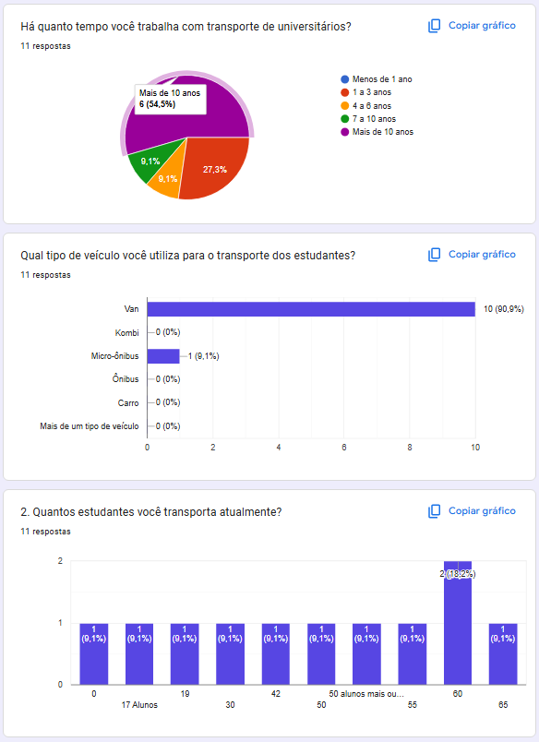
Figura 1: Tempo de atuação, tipo de veículo e nº de estudantes transportados
4.2 Aquisição de passageiros e vagas ociosas
A indicação de alunos (81,8%) e grupos de WhatsApp (54,5%) dominam a forma como os motoristas conseguem novos passageiros hoje — reforçando o diagnóstico de que a aquisição é informal e depende de rede pessoal. Ao mesmo tempo, 54,5% relatam ter vagas disponíveis "raramente" ou "nunca", mas 45,5% consideram nota 3 (dificuldade intermediária) para preencher essas vagas, o que confirma a dor de ocupação de vagas ociosas como oportunidade real para o RotaU.
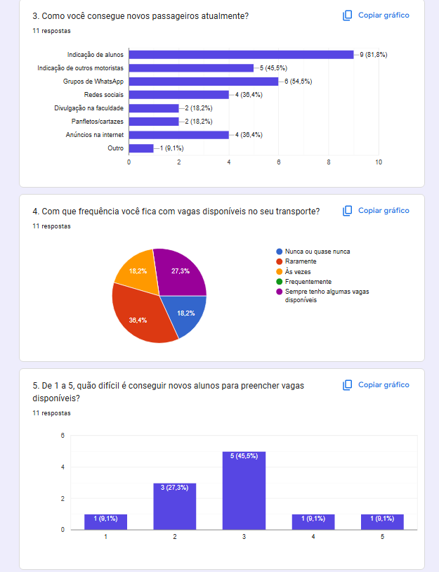
Figura 2: Como os motoristas conseguem passageiros e dificuldade de preencher vagas
4.3 Gestão atual e comunicação
A confirmação de presença ainda é predominantemente manual: 63,6% recebem confirmação por WhatsApp individual e 27,3% por grupo de WhatsApp. O dado mais forte desta seção é que 72,7% dos motoristas enfrentam "frequentemente" problemas porque um aluno não avisou que não utilizaria o transporte — a evidência mais direta a favor da funcionalidade de check-in/check-out do RotaU.
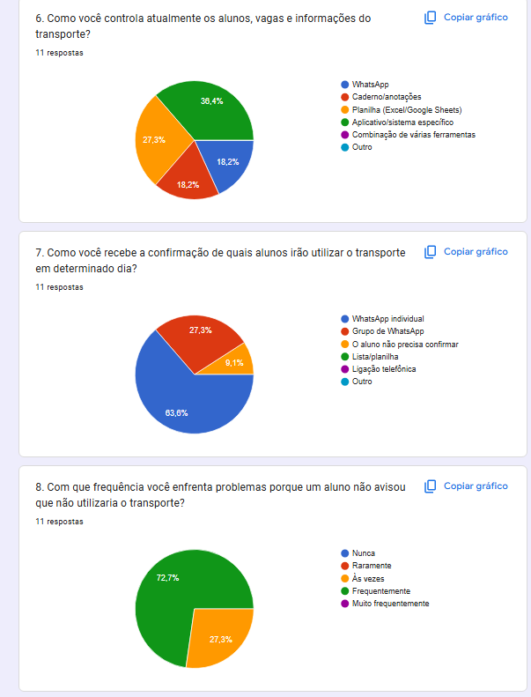
Figura 3: Ferramentas de controle, confirmação de presença e frequência de faltas sem aviso
4.4 Prejuízo financeiro e esforço manual
100% dos motoristas já tiveram prejuízo ou perda de tempo/combustível por cancelamentos ou faltas sem aviso (63,6% "algumas vezes", 36,4% "frequentemente"). A organização de rotas ainda é manual para 45,5% da amostra, e 63,6% avaliam em nota 3 o esforço gasto nessa organização — evidência quantitativa direta do custo operacional que o RotaU se propõe a reduzir.
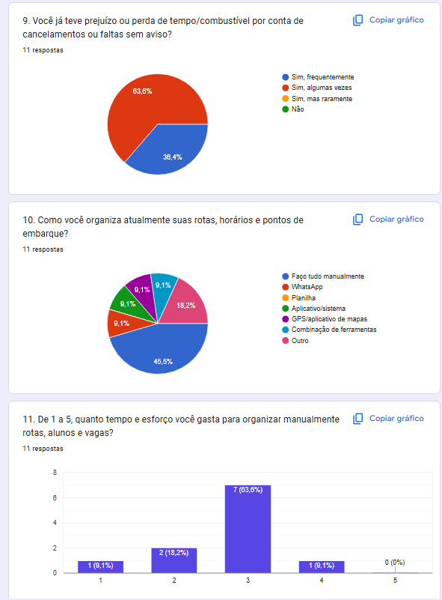
Figura 4: Prejuízo por faltas sem aviso, organização de rotas e esforço manual
4.5 Cobrança e maior dificuldade de gestão
O Pix é o meio de cobrança amplamente dominante (81,8%), o que é uma evidência relevante para a escolha futura de um gateway de pagamento. "Conseguir novos alunos" é apontado como a maior dificuldade de gestão (36,4%), à frente de organizar rotas e cobrar mensalidades — validando a aquisição/descoberta como o principal problema a resolver, e não apenas a gestão operacional. O interesse em uma ferramenta que reúna tudo em um só lugar é alto: 72,7% "com certeza" ou "provavelmente" utilizariam.
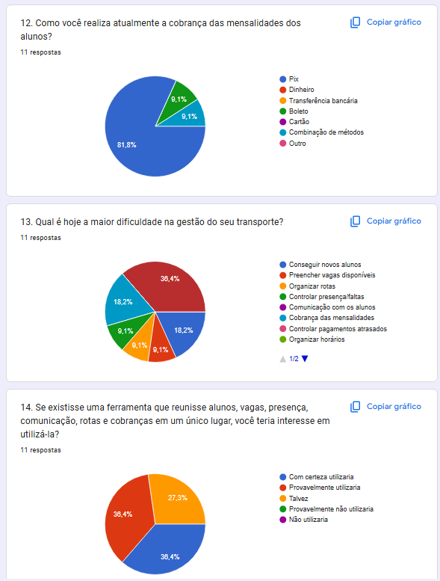
Figura 5: Forma de cobrança, maior dificuldade de gestão e interesse na ferramenta
4.6 Funcionalidade prioritária, disposição a pagar e concorrência
"Todas seriam úteis" foi a resposta mais votada (36,4%) para a funcionalidade mais importante, sem uma funcionalidade isolada se destacar isoladamente — sinal de que o pacote de funcionalidades do MVP está bem direcionado. Já a pergunta de disposição a pagar mensalmente traz um resultado importante para a precificação, detalhado no cálculo da seção 6. Por fim, 45,5% dos motoristas dizem não conhecer nenhum aplicativo ou site com essas funcionalidades, reforçando a lacuna de mercado identificada no mapeamento de concorrentes.
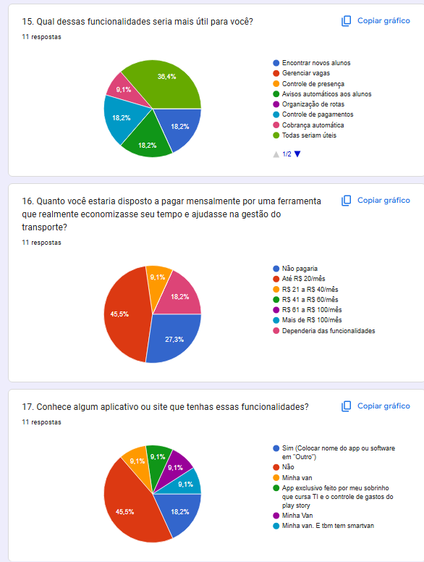
Figura 6: Funcionalidade mais útil, disposição a pagar e conhecimento de concorrentes
4.7 Respostas abertas
Nas perguntas abertas, a maioria dos motoristas não relata motivos para abandonar a ferramenta ("nada", "não entendi"), mas alguns citam pontos operacionais relevantes: dependência de suporte rápido, tempo de adaptação e complexidade de cadastro de alunos. Na pergunta sobre problemas não cobertos, destacam-se pedidos específicos de funcionalidade — funcionamento offline, integração com Google Maps, controle de quem vê a lista de confirmações e alertas de mudança — além de manutenção da van como tema recorrente, fora do escopo atual do MVP mas relevante para roadmap futuro.
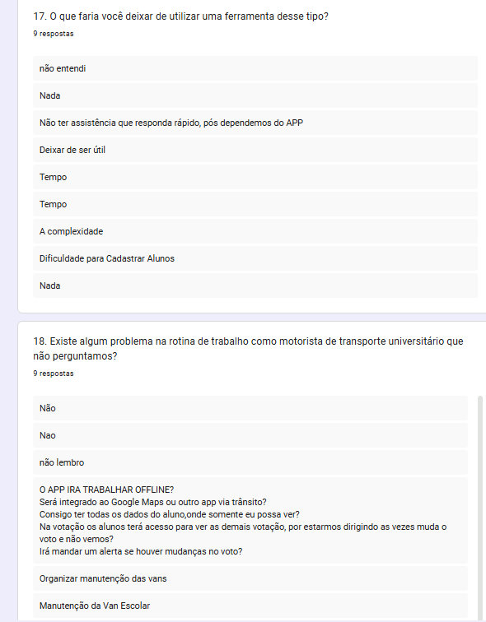
Figura 7: Respostas abertas: o que faria abandonar a ferramenta e problemas não perguntados

5. Cálculos e Análise Quantitativa
5.1 Disposição a pagar (WTP) apurada na pesquisa
A partir das 11 respostas da pergunta "Quanto você estaria disposto a pagar mensalmente por uma ferramenta que realmente economizasse seu tempo e ajudasse na gestão do transporte?", foi possível estimar a disposição média a pagar (WTP) da amostra:
Faixa de preço | % respostas | Nº respondentes (n=11) | Ponto médio estimado
Não pagaria | 27,3% | 3 | R$ 0
Até R$ 20/mês | 45,5% | 5 | ~R$ 10 a R$ 20
R$ 21 a R$ 40/mês | 9,1% | 1 | ~R$ 30
R$ 41 a R$ 60/mês | 18,2% | 2 | ~R$ 50

Ponderando os pontos médios de cada faixa pelo número de respondentes, a WTP média estimada da amostra fica entre R$ 16 e R$ 24 por mês (dependendo de considerar o piso ou o teto de cada faixa) — valor sensivelmente abaixo da premissa de R$ 99/mês adotada no cálculo de TAM/SAM/SOM do relatório inicial.
Leitura para o projeto: este resultado não invalida o modelo de negócio (a maioria dos motoristas sinaliza disposição a pagar algo, e nenhum descartou o valor por completo), mas indica que a precificação de R$ 99/mês foi uma premissa otimista da equipe, ainda não validada pelo mercado. Duas leituras possíveis, a serem aprofundadas: (1) a pergunta pode ter ancorado respostas mais baixas por não detalhar o valor entregue (tempo economizado, redução de prejuízo); (2) o mercado pode realmente aceitar um preço de entrada mais baixo, com um plano inicial mais barato e receita adicional vindo de recursos premium, taxa sobre pagamentos e planos por número de alunos — como já estava previsto nas "Possibilidades de Rentabilidade" do relatório inicial. Recomenda-se revisar o SOM do estudo de mercado com uma faixa de preço mais conservadora (ex.: R$ 20 a R$ 40/mês) como cenário alternativo.
5.2 Cruzamento com o Estudo de Mercado (TAM/SAM/SOM)
O TAM/SAM/SOM apresentado na documentação do projeto foi calculado com base no Censo da Educação Superior 2024 (Inep) e em uma mensalidade de R$ 99 por veículo:
- TAM: R$ 39 milhões/ano — 5,0 milhões de matrículas presenciais no Brasil, 10% em van/ônibus fretado, 15 alunos por veículo, R$ 99/mês por veículo.
- SAM: R$ 356 mil/ano — Região Metropolitana de Sorocaba/SP, ~300 vans e ônibus universitários na região.
- SOM: R$ 36 mil/ano — meta de 30 motoristas assinantes nos primeiros 12 meses, atendendo ~450 estudantes.
Recalculando o SOM com a WTP média apurada na pesquisa (~R$ 20/mês, cenário conservador) em vez dos R$ 99/mês originais, a mesma meta de 30 motoristas assinantes geraria uma receita anual estimada de aproximadamente R$ 7,2 mil/ano (30 × R$ 20 × 12), ante os R$ 36 mil/ano projetados inicialmente. Isso reforça a recomendação de a equipe validar a precificação com uma amostra maior antes de fechar o valor final da mensalidade, e de considerar fontes de receita complementares (taxa sobre pagamentos, planos por número de alunos, recursos premium) para reduzir a dependência de um único valor de assinatura.
5.3 Outros indicadores quantitativos relevantes
- 72,7% dos motoristas enfrentam frequentemente faltas sem aviso prévio — dor validada quantitativamente para a funcionalidade de check-in/check-out.
- 100% da amostra já teve prejuízo financeiro ou de tempo por cancelamentos/faltas sem aviso.
- 90,9% utilizam van como veículo — direciona o MVP para esse tipo de veículo como prioridade, com kombi/micro-ônibus como variação secundária.
- 81,8% cobram via Pix — indica que a primeira integração de pagamento deve priorizar Pix em vez de cartão.
- 45,5% não conhecem nenhuma ferramenta concorrente com essas funcionalidades, e nenhum respondente citou um concorrente direto nomeado (VanEscola, Via Van, Tô na Van ou App Van Escolar) — reforça que, do ponto de vista do motorista local, o RotaU não enfrentaria uma marca já estabelecida na região.

6. Limitações da Amostra
- Amostra pequena (n=11 motoristas), de conveniência (rede de contatos da equipe Trezzor), não necessariamente representativa de todo o mercado da Região Metropolitana de Sorocaba.
- Não houve estratificação por cidade/instituição de ensino, então não é possível confirmar que todos os respondentes atuam dentro do SAM delimitado no estudo de mercado.
- A pergunta de disposição a pagar não explicitou o conjunto completo de funcionalidades entregues, podendo ter subestimado o valor percebido pelos motoristas.
- Este relatório cobre apenas o lado motorista; os resultados do formulário aplicado com estudantes devem ser consolidados em um relatório complementar.

7. Conclusão
A pesquisa de validação com motoristas confirma, com dados de campo, as principais dores já mapeadas na pesquisa documental: dependência de canais informais para conseguir alunos, dificuldade de preencher vagas ociosas, gestão manual de presença e prejuízo recorrente por faltas sem aviso. O interesse em uma ferramenta unificada é alto (72,7% com certeza ou provavelmente utilizariam) e reforça a validade do problema e da proposta de valor do RotaU. O ponto que exige atenção da equipe é a precificação: a disposição a pagar apurada na amostra é significativamente menor do que a premissa de R$ 99/mês usada no cálculo de mercado, o que deve ser tratado como um risco a ser testado com uma amostra maior antes da definição final do modelo de cobrança.

